SEMANA N°1 de Junio | ASIGNATURA: Física
GUÍA DE APRENDIZAJE
Profesor(a): Daniela Ibaceta Valencia
Nombre Estudiante: |  | Curso: 7° básico.
Unidad I: Fuerzas y ciencias de la Tierra.

Objetivo de Aprendizaje: (OA 07) Identificar la fuerza de gravedad en situaciones cotidianas.

Recursos de aprendizaje a utilizar:

Instrucciones:
Completa la siguiente guía de trabajo.

EFECTOS DE LA GRAVEDAD y EL ROCE SOBRE LOS CUERPOS.
Observa los videos sobre la fuerza roce y la gravedad, luego responde las preguntas en tu cuaderno.
- Fuerza de roce
https://www.youtube.com/watch?v=YQNN52eUqEg

- Fuerza peso o gravedad
https://www.youtube.com/watch?v=A2kBLUU8qBU

- Las tres leyes del movimiento
https://www.youtube.com/watch?v=5oIEL2IFL0E
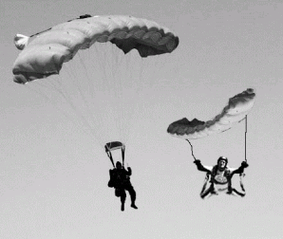
Observe las imágenes para responder las preguntas.
1. Explique:
a) ¿Por qué cree que estos paracaídas tienen la forma que se muestra en el dibujo y no de la otra?
b) ¿Cómo se relaciona la forma del paracaídas con el roce?
c) ¿Cree usted que el diseño del paracaídas busca aumentar o disminuir el roce?

2. Use sus conocimientos sobre el roce para explicar los siguientes fenómenos.
a) Las tapas de las bebidas no son lisas sino que tienen pequeñas ranuras.
b) Los automóviles tienen formas aerodinámicas.
c) Las suelas de los zapatos son de goma, y rugosas o con diseños.
d) Los esquíes por abajo son lisos.
e) Los engranajes de un motor se encuentran lubricados con aceite.
3. Investigue el siguiente problema:
Si un objeto se mueve en distintos medios, por ejemplo aire y agua ¿El roce que se opone al movimiento será similar?
Consiga 3 tres botellas de 250 ml y tres bolitas iguales.
Coloque en la botella 1 agua hasta el tope, en la botella 2 aceite hasta el tope y la botella 3 déjela sin líquidos. Deje caer las bolitas al mismo tiempo, desde la misma altura.
a) ¿Cuál es el orden en que caen?
b) ¿Por qué es necesario usar el mismo tipo de probeta y de bolitas, en las tres experiencias?
c) Los diagramas muestran las fuerzas involucradas en cada situación. ¿Cuál corresponde a la botella 1, a la 2, y a la 3?
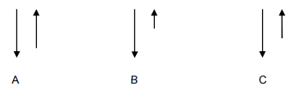
d) ¿En cuál de estos medios (aceite, agua, aire) se dio el menor roce con la bolita?

